Dátum: 13.12. 2022
Trieda: 7. A, 2022/ 2023
Predmet: Slovenský jazyk a literatúra- Čítanie

Krajčírka a čert

Dávno, pradávno žila jedna krajčírka a bola taká šikovná, že si lepšej široko-ďaleko nenašiel. Veľa si preto namýšľala a raz polovážne, položartom riekla, že veru ak by aj s čertom šila o závod, určite vraj vyhrá.
No čert má tenšie a jemnejšie uši, ako by sa kto nazdal, a hlboko v pekle počuje všetko, čo si tu my na zemi vravíme a šuškáme. Neprepočul ani to, čo krajčírka povedala, a prišiel ju vziať za slovo. Krajčírka ani počuť, ale čert nepopustil. Musela sa s ním staviť, kto prv ušije košeľu. Ak krajčírka prehrá, čert si ju vezme.
Preteky sa začali už strihaním, no nato potrebovali obaja skoro ten istý čas a nikto zatiaľ neviedol. Ale mal si vidieť, keď prišlo na rad šitie! Čert nechcel stratiť ani chvíľočku, nuž navliekol do ihly skoro celé klbko nite. Ej, či len bol nešika! Pri každom stehu musel trikrát okolo domu obehnúť. No zabudol si urobiť na začiatku uzlík, tak prvé tri razy bežal nadarmo.
Krajčírka si navliekla niť ako inokedy a urobila poriadny uzlík, lebo tak to vždy robievala. Šila, šila od šitia hlavu nezdvihla, kým len nebola košeľa hotová. Keď robotu skončila, hodila košeľu čertovi do začadenej, ani smola čiernej tváre. Zahanbil sa čert, očervenel ani plameň a najradšej by sa bol pod zem prepadol, lebo ešte nemal ani jedinký steh.
Nuž tak čert prehral stávku. Od tých čias veru neslýchať, že by sa bol kedy stavil s krajčírkou.
Aj dnes ešte často počuť, ak si dakto nešikovne v robote počína: Robí ako ten čert, čo pri každom stehu trikrát okolo domu bežal.

Pracuj s textom:
1. Čo sa hovorí ak je niekto nešikovný?

2. Ako znela stávka medzi krajčírkou a čertom?

3. Vyber možnosť, ktorá nie je prirovnanie:
a) začadená, ani smola čierna tvár
b) nemal ani jediný steh
c) čert očervenel ani plameň

4. Čo je pravda o čertovi:
a) prvé dva razy bežal nadarmo
b) vyhral stávku
c) po strihaní čert viedol
d) zabudol si urobiť uzlík

5. Oprav vetu:
No čert nemá tenšie a jemnejšie uši, ako by sa kto nazdal, a hlboko v pekle nepočuje všetko, čo si tu my na zemi vravíme a šuškáme.

Predmet: Matematika :
Vypočítaj:
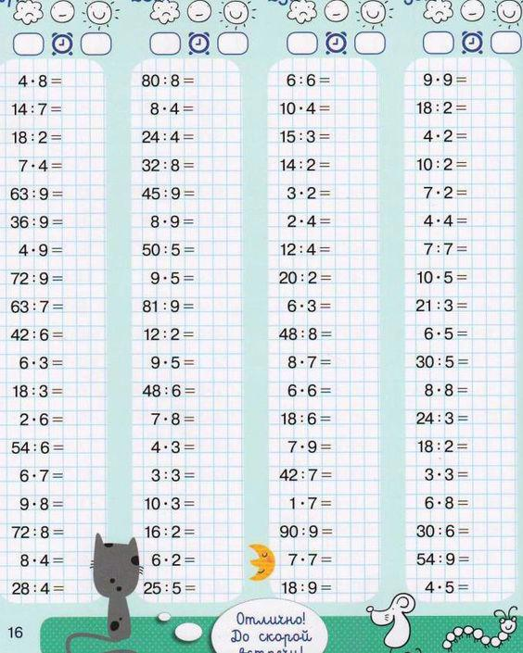

Predmet: Slovenský jazyk a literatúra- Gramatika
1. Podčiarkni vo vetách vlastné podstatné mená.
Bývam v Martine a moja teta v Ružomberku. Cez Ružomberok tečie rieka Váh. Babka Elena a dedko Janko bývajú pri lese. Spoločnosť im robí mačka Miňa a pes Dunčo. V lete chodíme do Vysokých Tatier. Boli aj na Lomnickom štíte. Cestovali sme aj cez mesto Poprad.

2. Spoj šípkami správne slová.

rieka Karol
mesto Pieniny
meno Nováková
priezvisko Hron
pohorie Rožňava

3. Ku skupine vlastných podstatných mien priraď všeobecné podstatné meno.

Vrabček, Bobík, Slniečko ___________________
Feldek, Futová, Hevier ___________________
Hron, Hornád, Dunaj ___________________
Košice, Žilina, Prešov ___________________

4. Do pojmových máp doplň vlastné podstatné mená podľa zadania.

